NAVODILA OBISKOVALCEM ZDRAVSTVENEGA DOMA JESENICE
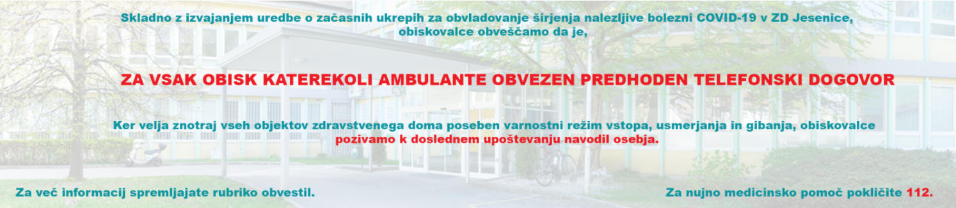

Ne vstopajte v prostore zdravstvenega doma, če ste bolni (imate vročino, kašljate, slabo počutje…). Vstop potencialno bolnih ali bolnih oseb v Zdravstveno ustanovo pomeni visoko tveganje za okužbo za vse ostale prisotne, paciente in zdravstveno osebje.
OB VSTOPU V ZDRAVSTVENI DOM JE POTREBNO:
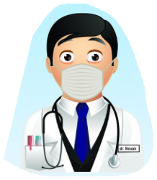
- OBVEZNO NOŠENJE ZAŠČITNIH MASK, KI POKRIVAJO NOS IN USTA
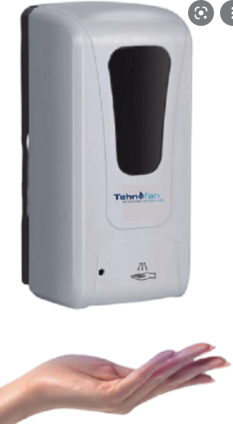
- RAZKUŽEVANJE ROK

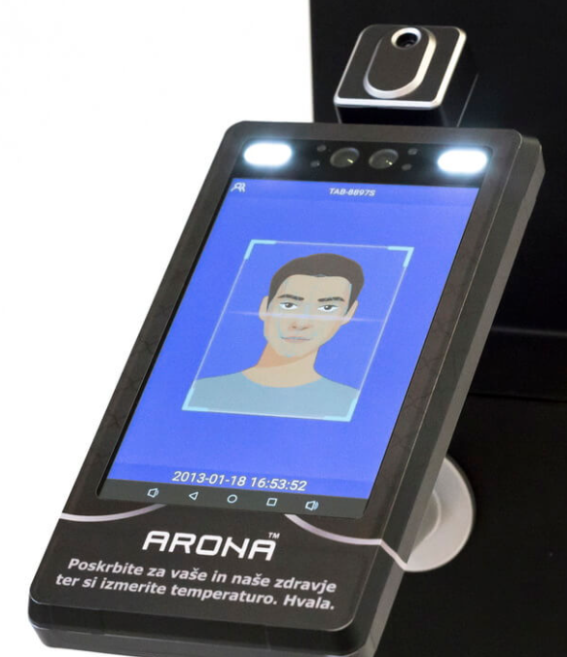
- MERJENJE TELESNE TEMPERATURE ( obraz približajte aparatu)

- UPOŠTEVAJTE VARNOSTNO RAZDALJO 1,5 M

